МИНОБРНАУКИ РОССИИ
Санкт-Петербургский государственный
электротехнический университет
«ЛЭТИ» им. В.И. Ульянова (Ленина)
Кафедра МОЭВМ

отчет
по лабораторной работе №2
по дисциплине «Объектно-ориентированное программирование»
Тема: Наследование

Студент гр. 7382 |  | Чигалейчик А.С
Преподаватель |  | Жангиров Т.Р.

Санкт-Петербург
2019
Цель работы.
Проектировка иерархии классов для моделирования геометрических фигур.

Основные теоретические положения.
Необходимо спроектировать систему классов для моделирования геометрических фигур (в соответствии с полученным индивидуальным заданием). Задание предполагает использование виртуальных функций в иерархии наследования, проектирование и использование абстрактного базового класса. Разработанные классы должны быть наследниками абстрактного класса Shape, содержащего методы для перемещения в указанные координаты, поворота на заданный угол, масштабирования на заданный коэффициент, установки и получения цвета, а также оператор вывода в поток. ﻿﻿Необходимо также обеспечить однозначную идентификацию каждого объекта. Решение должно содержать:
условие задания;
UML диаграмму разработанных классов;
текстовое обоснование проектных решений;
реализацию классов на языке С++.

Обоснование решений: Знания по курсу КГ третьего курса ВТ помогли понять, что если задавать фигуру набором точек, то требуемые операции можно сделать безотносительно решений, и поэтому реализации были вынесены в абстрактный класс.

Выводы.
В ходе выполнения лабораторной работы была реализована система классов для моделирования геометрических фигур с помощью методологии объектно-ориентированного программирования.
ПРИЛОЖЕНИЕ
UML-диаграмма классов
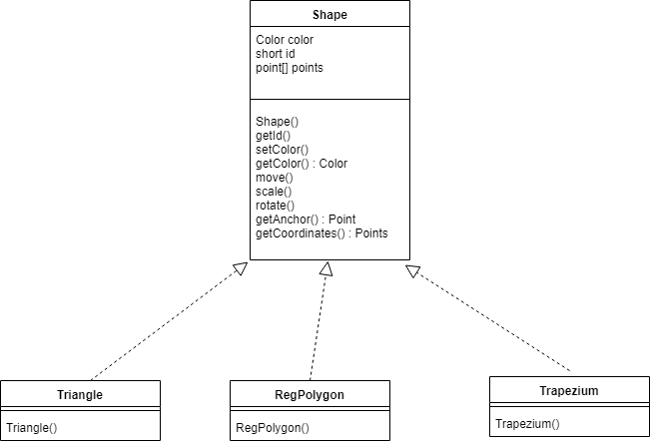

Исходный код
//
// Created by Alexander on 23.03.2019.
//

#ifndef LAB2_SHAPE_H
#define LAB2_SHAPE_H
#include <cmath>
#include <vector>
#define PI 3.14159265358979323846264338

//triangle trapeze regular pentagon

class Point
{
public:
Point(int x = 0,int y = 0) :x(x),y(y){};
Point operator+(const Point &p)
{
return Point(this->x+p.x,this->y+p.y);
}

//private:
double x;
double y;
};

struct Color
{
Color(__int16 a,__int16 b,__int16 c):red(a),green(b),blue(c){}
__int16 red;
__int16 green;
__int16 blue;
};

class Shape
{
public:
virtual short getId();
virtual void setColor(Color color);
virtual Color getColor();
virtual void move(Point dir);
virtual void scale(double k); //k for koefficent
virtual void rotate(int angle); //degress
virtual Point getAnchor();
virtual std::vector<Point> getCoordinates();
//TODO operator cout

friend std::ostream& operator<<(std::ostream& out, Shape& sh){
out << "ID = " << sh.id << std::endl;
out << "colors (RGB): " << sh.color.red << ", " << sh.color.green << ", " << sh.color.blue << std::endl
<< "Coordinates are ";
for (auto &p : sh.getCoordinates())
{
out << p.x <<","<< p.y<<" ";
}

out << std::endl;
return out;
}
protected:
Shape():id(setId()),color(Color(0,0,0)),points(){}
static short setId()
{
static short ident = 1;
return ident++;
}
Color color;
short id;
std::vector<Point> points;
};

Point Shape::getAnchor()
{
Point result;
for (auto x: points)
{
result =result + x;
}
return result;
}

std::vector<Point> Shape::getCoordinates()
{
return this->points;
}

void Shape::move(Point dir) {
for (auto &p : points)
{
p = p + dir;
}
}

void Shape::scale(double k)
{
Point ancBefore = getAnchor();

for (auto &p : points)
{
p.x *= k;
p.y *= k;
}

Point ancAfter = getAnchor();
Point dir = Point (ancBefore.x-ancAfter.x,ancBefore.y-ancAfter.y);
move(dir);
}

void Shape::rotate(int angle)
{
double radian = angle * acos(-1) / 180;

for (auto &p : points)
{
p.x = p.x * cos(radian) - p.y*sin(radian);
p.y = p.x * sin(radian) + p.y*cos(radian);
}
}

void Shape::setColor(Color c)
{
this->color = c;
}

Color Shape::getColor()
{
return this->color;
}

short Shape::getId()
{
return this->id;
}

class Triangle : public Shape
{
public:
Triangle(Point a, Point b, Point c)
{
points.push_back(a);
points.push_back(b);
points.push_back(c);
}

};

class Trapeze : public Shape
{
public:
Trapeze(Point a, Point b, Point c, Point d)
{
points.push_back(a);
points.push_back(b);
points.push_back(c);
points.push_back(d);
}
};

class RegPentagon : public Shape
{
public:
RegPentagon(Point a, int edge)
{
Point tmp;
tmp.x = edge*sin(54*PI/180);
tmp.y = edge*cos(54*PI/180);

Point b(a.x+tmp.x,a.y+tmp.y);
Point e(a.x-tmp.x,a.y+tmp.y);

tmp.x = edge*sin(18*PI/180);
tmp.y = edge*cos(18*PI/180);

Point c(b.x - tmp.x,b.y+tmp.y);
Point d(e.x + tmp.x,e.y+tmp.y);

points.push_back(a);
points.push_back(b);
points.push_back(c);
points.push_back(d);
points.push_back(e);
}
};

#include <iostream>
#include "shape.h"
int main() {
Triangle tr(Point(0,0),Point(0,1),Point(1,0));
std::cout<<tr;
tr.rotate(180);
std::cout<<tr;
tr.scale(2);
std::cout<<tr;
tr.move(Point(1,1));
tr.setColor(Color(2,2,2));
std::cout<<tr;

RegPentagon pent(Point(0,0),5);
std::cout<<pent<<std::endl;
return 0;
}
#endif //LAB2_SHAPE_H#endif //LAB2_SHAPE_H}

